Подготовила: воспитатель группы №7 Зуева А.С.

**Консультация для родителей «Безопасный Новый год»**

**БЕЗОПАСНЫЙ НОВЫЙ ГОД**

Встреча Нового года всегда сопровождается веселым и приподнятым настроением. Но праздник может смениться трагедией. Анализируя противопожарную обстановку на территории России в период проведения новогодних мероприятий, Государственная противопожарная служба отмечает увеличение количества пожаров, по так называемым *«новогодним причинам»*.

**ПИРОТЕХНИКА**

Государственная противопожарная служба уделяет повышенное внимание обеспечению мер пожарной безопасности при проведении новогодних мероприятий и призывает неукоснительно соблюдать Правила применения пиротехнических изделий. Реализация петард и фейерверков разрешена только в магазинах. Не берите дешевые пиротехнические изделия на рынках: здесь они толком не проверяются. Велик шанс наткнуться на *«левую»* пиротехнику. А именно из-за нее происходят несчастные случаи. Согласно нормам, такие изделия должны быть упакованы, иметь четкую маркировку на русском языке с указанием пожароопасных характеристик. В каждой упаковке должна быть инструкция по применению изделия, содержащая сведения об условиях применения, способах безопасной подготовки к работе, запуске и утилизации. Вся продаваемая в России пиротехника должна пройти испытания и получить сертификат соответствия. Такой должен быть у каждого продавца. В документе указывают код выбранного фейерверка и класс его опасности. 1-3-й классы – для продажи всем желающим, 4-5-й — только для фирм – организаторов праздников, имеющих соответствующую лицензию.

Опасность пиротехнических изделий состоит в том, что их применение сопровождается наличием открытого пламени, искр, а некоторые изделия движутся в различных направлениях на достаточно большие расстояния. Зажигающая способность искр и пламени достаточно высока, температура при горении некоторых пиротехнических зарядов превышает 2000°С.

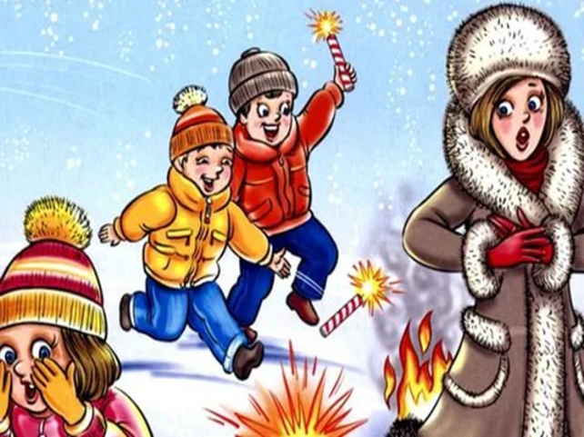

**ТЕХНИКА БЕЗОПАСНОСТИ**

• убедитесь в том, что в радиусе опасной зоны нет домов, деревьев, линий электропередач — ничего такого, во что может ударить залп и изменить его направление; при запуске никогда не наклоняйтесь над коробкой;

• после поджога фитиля выйдите за радиус опасной зоны. Для пиротехнических изделий 1-го класса – это 0,5 метра, для 2-го – 5 метров, для 3-го – 20 метров;

• не запускайте изделия при сильном ветре, особенно если это летающие *«пчелы»*, *«бабочки»*, *«парашюты»*;

• не держите фитиль во время поджигания около лица;

• не направляйте ракеты и фейерверки на людей;

• не бросайте петарды под ноги;

• не нагибайтесь над зажженными фейерверками.

**НОВОГОДНЯЯ ЁЛКА**

• Покупая искусственную ель, убедитесь в том, что она огнестойкая. Об этом должно быть написано в прилагаемой документации. На упаковке должно быть указано, что елочка сделана из огнеупорного полиэтилена или пластика. Обязательно требуйте у продавца гигиенический сертификат. Он удостоверяет химическую безопасность изделия. Иначе нет гарантии того, что будете все праздники дышать ядовитыми веществами.

• Живая ёлка должна быть свежей. Хвоя свежего дерева зелёная, не осыпается и не ломается. Ствол ели на срезе липкий, из него выделяется смола. Если слегка стукнуть стволом по земле, осыпаться должно не слишком много иголок.

• Устанавливайте новогоднюю ёлку вдали от радиаторов отопления, каминов и электрических обогревателей. Ель не должна мешать ходить и не должна закрывать проходы.

• Срежьте несколько сантиметров ствола. Это поможет лучше впитывать воду, дерево не высохнет, став огнеопасным, и дольше будет радовать вас.

• Регулярно проверяйте, достаточно ли ели воды. Помните, что в отапливаемых помещениях деревья быстрее высыхают.

• Елку рекомендуется ставить на расстоянии не менее 1 метра от стен. От макушки елки до потолка также должно быть не менее 1 метра; устанавливайте елку на устойчивом основании; не ставьте елку у выхода из комнаты. Если она загорится, огонь отрежет дорогу к спасению.

• Не украшайте елку бумажными игрушками и ватой. Ни в коем случае не украшайте елку свечами, не применяйте в помещении хлопушки, фейерверки. Не одевайте детей в маскарадные костюмы из легкогорючих материалов.

**Счастливого Нового года!**

